КРАСНОЯРСКИЙ КРАЙ
УЖУРСКИЙ РАЙОННЫЙ СОВЕТ
ДЕПУТАТОВ

РЕШЕНИЕ

27.02.2024 | г. Ужур | № 41-274р
О внесении изменений в решение Ужурского районного Совета депутатов от 26.12.2017 № 25-185р «О внесении изменений в правила землепользования и застройки Васильевского, Златоруновского, Ильинского, Крутоярского, Локшинского, Малоимышского, Михайловского, Озероучумского, Прилужского, Приреченского, Сорлгонского сельсовета Ужурского района Красноярского края»

Руководствуясь статьями 32, 33 Градостроительного Кодекса Российской Федерации, на основании заключений комиссии о результатах публичных слушаний по проекту внесения изменений в правила землепользования и застройки Малоимышского, Прилужского и Приреченского сельсоветов Ужурского района Красноярского края, в соответствии с Уставом Ужурского района, Ужурский районный Совет депутатов, РЕШИЛ:
1. Внести в решение Ужурского районного Совета депутатов от 26.12.2027 № 25-185р «О внесении изменений в правила землепользования и застройки Васильевского, Златоруновского, Ильинского, Крутоярского, Локшинского, Малоимышского, Михайловского, Озероучумского, Прилужского, Приреченского, Солгонского сельсовета Ужурского района Красноярского края» следующие изменения и дополнения:
1.1. в приложение 6 «Правила землепользования и застройки Малоимышского сельсовета Ужурского района Красноярского края» внести следующие изменения:
1.1.1. в статью 40 «СХ-1 «Зона сельскохозяйственного назначения» добавить в основные виды разрешенного использования код 1.19 «Сенокошение».
1.2. в приложение 9 «Правила землепользования и застройки Прилужского сельсовета Ужурского района Красноярского края» внести следующие изменения:
1.2.1. пункт 6 статьи 17 «Порядок подготовки документации по планировке территории поселения» читать в следующей редакции:
«6. Порядок подготовки документации по планировке территории, подготовка которой осуществляется на основании решений уполномоченных федеральных органов исполнительной власти, органов исполнительной власти субъектов Российской Федерации и органов местного самоуправления, порядок принятия решения об утверждении документации по планировке территории, порядок внесения изменений в такую документацию, порядок отмены такой документации или ее отдельных частей, порядок признания отдельных частей такой документации не подлежащими применению устанавливаются Правительством Российской Федерации»;
1.2.2. в статью 37 «Зона лесная» добавить в условно разрешенное использование вид разрешенного использования с кодом 1.12 «Ритуальная деятельность».
1.3. в приложение 10 «Правила землепользования и застройки Приреченского сельсовета Ужурского района Красноярского края» внести следующие изменения:
1.3.1. в статье 14 «Подготовка и утверждение документации по планировке территории, порядок внесения в нее изменений и ее отмены»:
1.3.1.1. пункт 17 читать в следующей редакции:
«17. Порядок подготовки документации по планировке территории, подготовка которой осуществляется на основании решений уполномоченных федеральных органов исполнительной власти, органов исполнительной власти субъектов Российской Федерации и органов местного самоуправления, порядок принятия решения об утверждении документации по планировке территории, порядок внесения изменений в такую документацию, порядок отмены такой документации или ее отдельных частей, порядок признания отдельных частей такой документации не подлежащими применению устанавливаются Правительством Российской Федерации»;
1.3.1.2. пункты 18 и 19 признать утратившими силу;
1.3.2. раздел I главы II дополнить статьей 44 следующего содержания:
«Ст.44. Ограничения использования земельных участков в зонах затопления и подтопления
Ограничения использования земельных участков в зонах затопления и подтопления регламентируются:
- Водный кодекс Российской Федерации» от 03.06.2006г № 74-ФЗ, ст. 67.1.
- Правила определения границ зон затопления, подтопления (утв. постановлением Правительства РФ от 18 апреля 2014 г. № 360).
- СП 42.13330.2016 «СНиП 2.07.01-89* Градостроительство. Планировка и застройка городских и сельских поселений», п. 13.6.
- СП 104.13330.2016 «СНиП 2.06.15-85 Инженерная защита территорий от затопления и подтопления».
- СП 58.13330.2019 «СНиП 33-01-2003 Гидротехнические сооружения. Основные положения».
В границах зон затопления, подтопления запрещаются:
- строительство объектов капитального строительства, не обеспеченных сооружениями и (или) методами инженерной защиты территорий и объектов от негативного воздействия вод;
- использование сточных вод в целях повышения почвенного плодородия;
- размещение кладбищ, скотомогильников, объектов размещения отходов производства и потребления, химических, взрывчатых, токсичных, отравляющих веществ, пунктов хранения и захоронения радиоактивных отходов;
- осуществление авиационных мер по борьбе с вредными организмами.».
1.3.3. В главе III «Карта градостроительного зонирования муниципального образования Приреченский сельсовет Ужурского района»:
1.3.3.1. статью 44 считать статьей 45;
1.3.3.2. статью 45 считать статьей 46;
1.3.3.3. статьи 46 и 47 объединить и считать статьей 47 с названием «Карта градостроительного зонирования. Зоны с особыми условиями использования территорий М 1:5 000».
1.3.4. графическую часть «Карта градостроительного зонирования. Зоны с особыми условиями использования территории. Масштаб 1:50 000» читать в редакции, согласно приложению № 1 к настоящему решению;
1.3.5. графические части «Карта градостроительного зонирования и зон с особыми условиями использования территории поселка Арабкаево, поселка Белопольск, поселка Черноозерск Масштаб 1:5 000» и «Карта градостроительного зонирования и зон с особыми условиями использования территории деревни Парилово Масштаб 1:5 000» с отображенными границами зон затопления, подтопления территорий, прилегающих к р.Чулым, читать в редакции, согласно приложению № 2 к настоящему решению.
2. Настоящее Решение вступает в силу в день, следующий за днем его официального опубликования в специальном выпуске газеты «Сибирский хлебороб».

Председатель Ужурского районного Совета депутатов  _______________(Агламзянов А.С.) | Глава Ужурского района  _________________(Зарецкий К.Н.)

Приложение № 1
к решению Ужурского районного Совета депутатов от 27.02.2024 № 41-274р
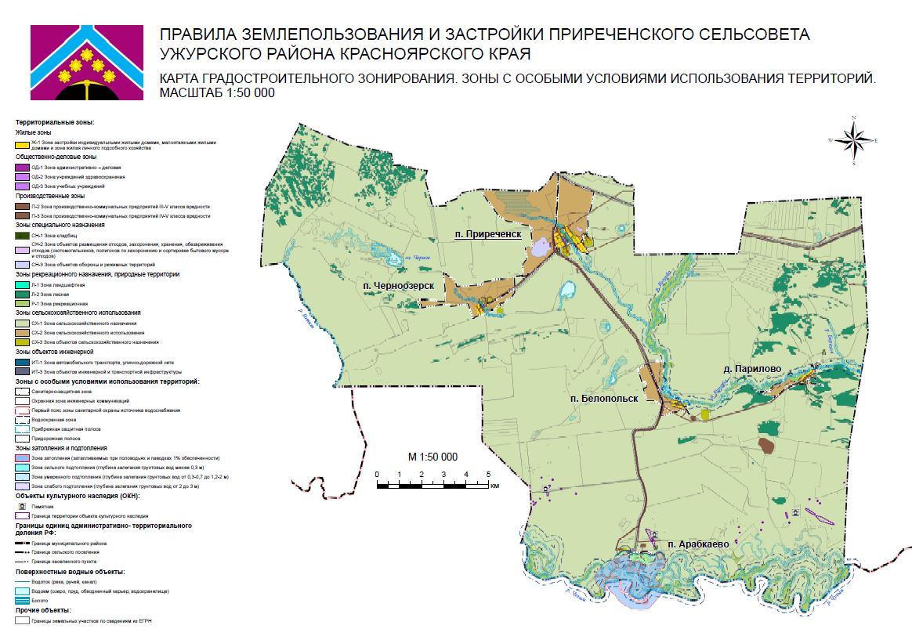

Приложение № 2
к решению Ужурского районного Совета депутатов от 27.02.2024 № 41-274р
